**MANUEL DE USUARIOS**

Al correr el programa ejecutando el archivo Proyectouni.java saldrá la interfaz principal

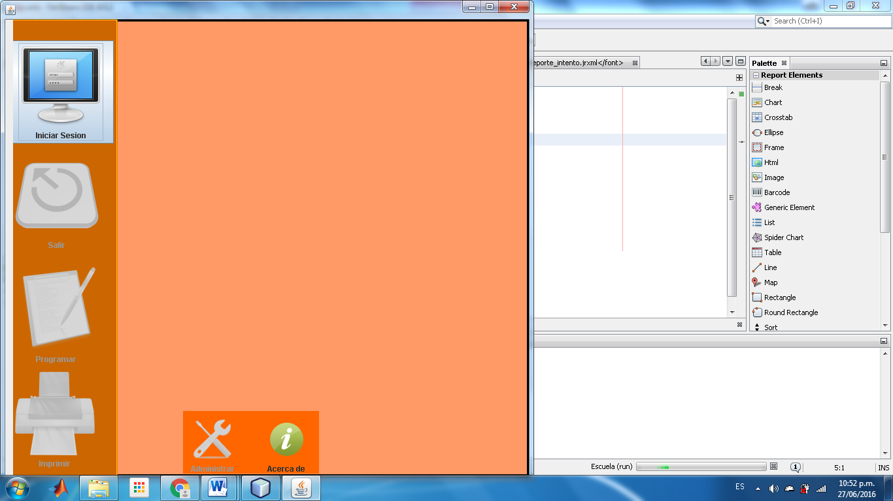

A la hora de identificarnos lo haremos con un usuario de administrador siendo este **usuario: Administrador, contraseña: Admin** después de esto, el botón Administración se habilitará como muestra la siguiente imagen.

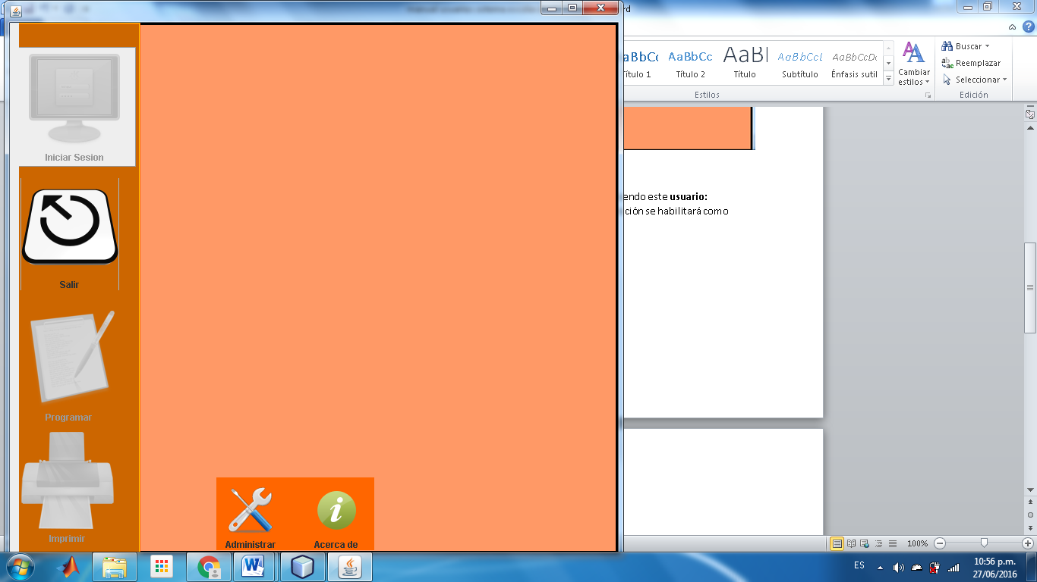

Observemos que el color gris ha desaparecido y ahora podremos pulsar en el botón cuando lo hagamos aparecerá la siguiente ventana:

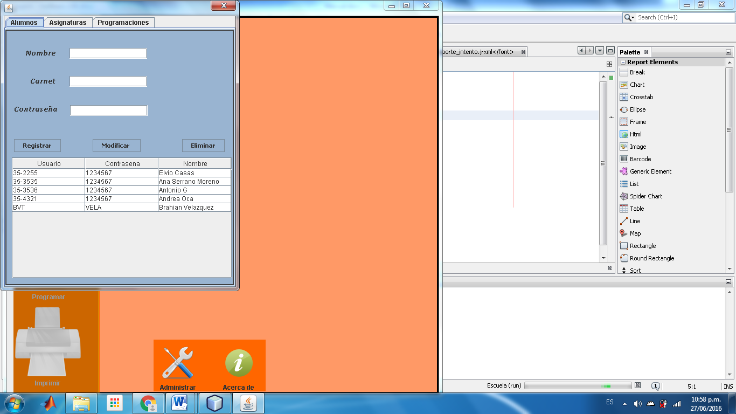

Esta pantalla consta de 3 Pestañas:

Alumnos: Donde podremos dar de alta un nuevo alumno, modificar sus datos y eliminarlo.

Asignaturas y Programaciones: Podremos realizar las mismas acciones que en el caso anterior en la pestaña asignaturas con todos los módulos o asignaturas de nuestra base de datos y en el caso de Programaciones todas las asignaturas elegidas por cada Alumno

A continuación se detalla cada proceso:

## Registrar:

Para dar de alta un nuevo alumno introduciremos sus datos correspondientes y pulsaremos en registrar como muestra el siguiente ejemplo:

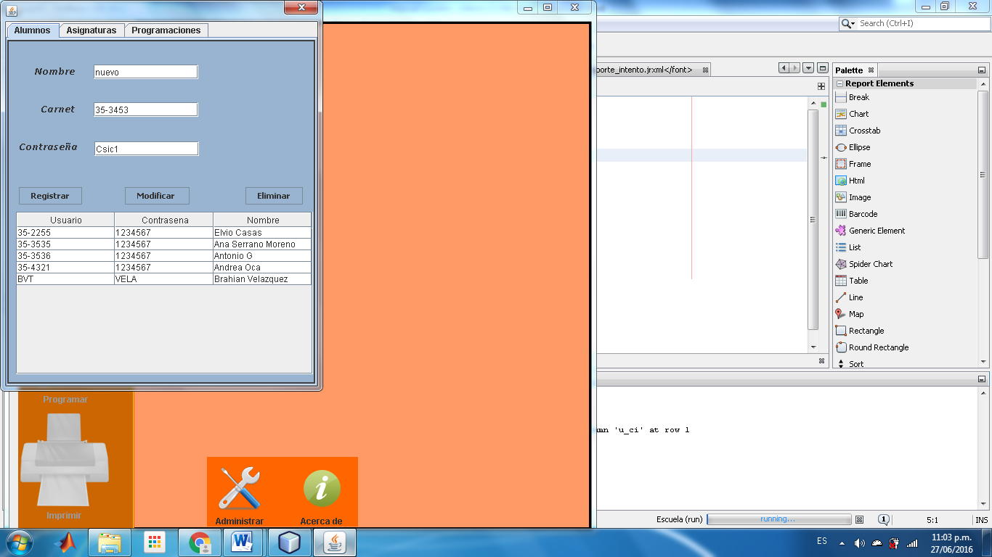

Una vez hemos pulsado en el botón registrar nos Aparecerá un mensaje indicando que el alumno se ha creado correctamente.

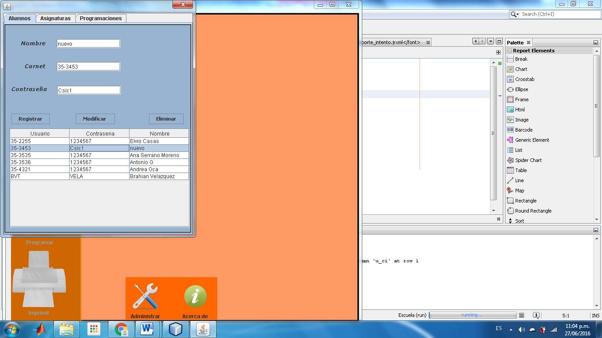

En el caso de Asignaturas y Programaciones procederemos de la misma manera

## Modificar:

Para modificar pulsaremos en el alumno, asignatura o programación que queramos modificar y nos aparecerán sus datos en los campos de texto. Modificamos el dato que nos parezca oportuno teniendo en cuenta que no se pueden modificar:

* Carnet de usuario
* Sigla de Asignatura
* Matricula de Programación

En este ejemplo modificaremos el nombre del alumno creado anteriormente:

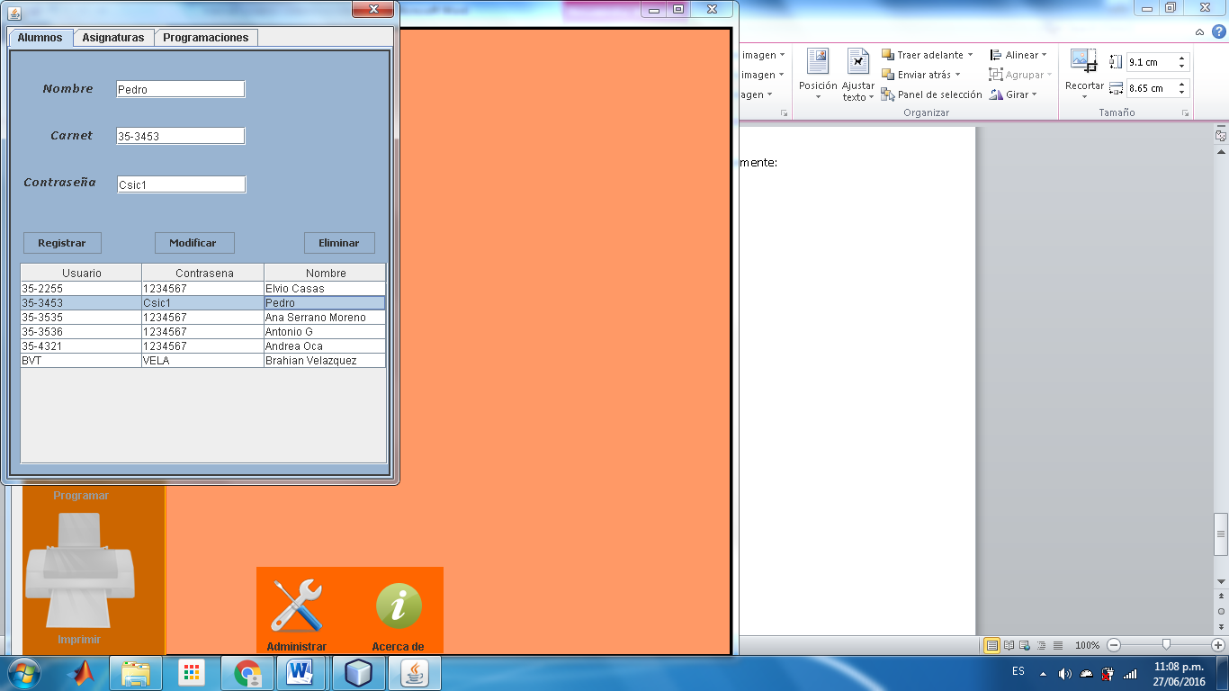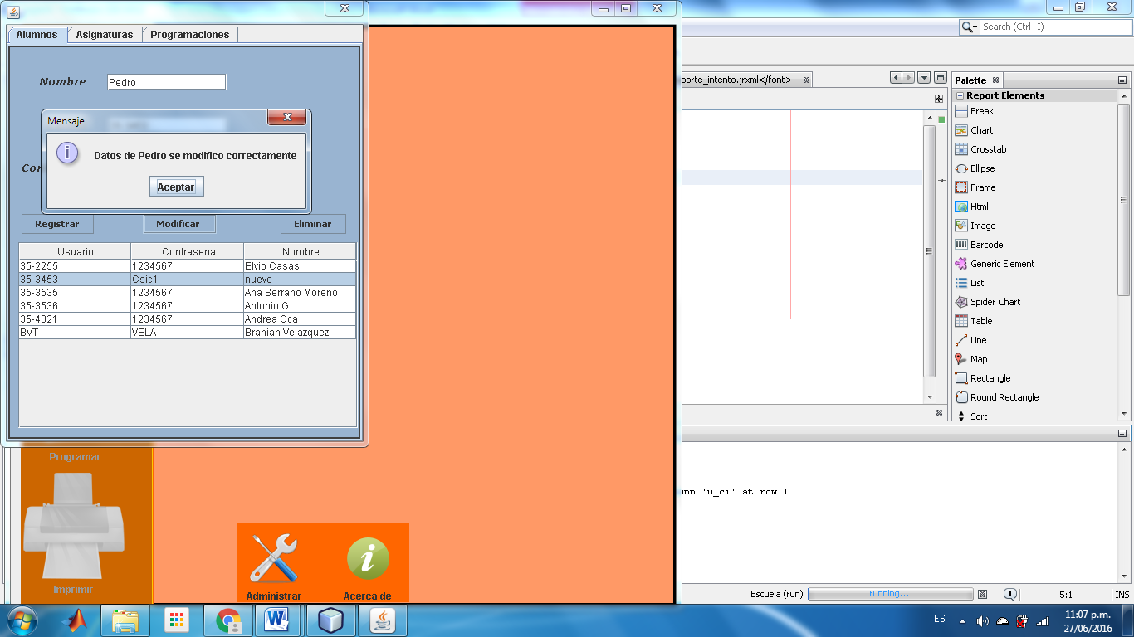

Observemos que ahora aparecen sus nuevos datos en la tabla.

## Eliminar:

Para eliminar pulsaremos en la tabla el alumno, asignatura o programación que queremos eliminar y pulsamos en el botón eliminar:

Nota: Al eliminar una programación eliminaremos todas las asignaturas programadas del alumno que seleccionemos.

Eliminamos el nuevo alumno creado anteriormente

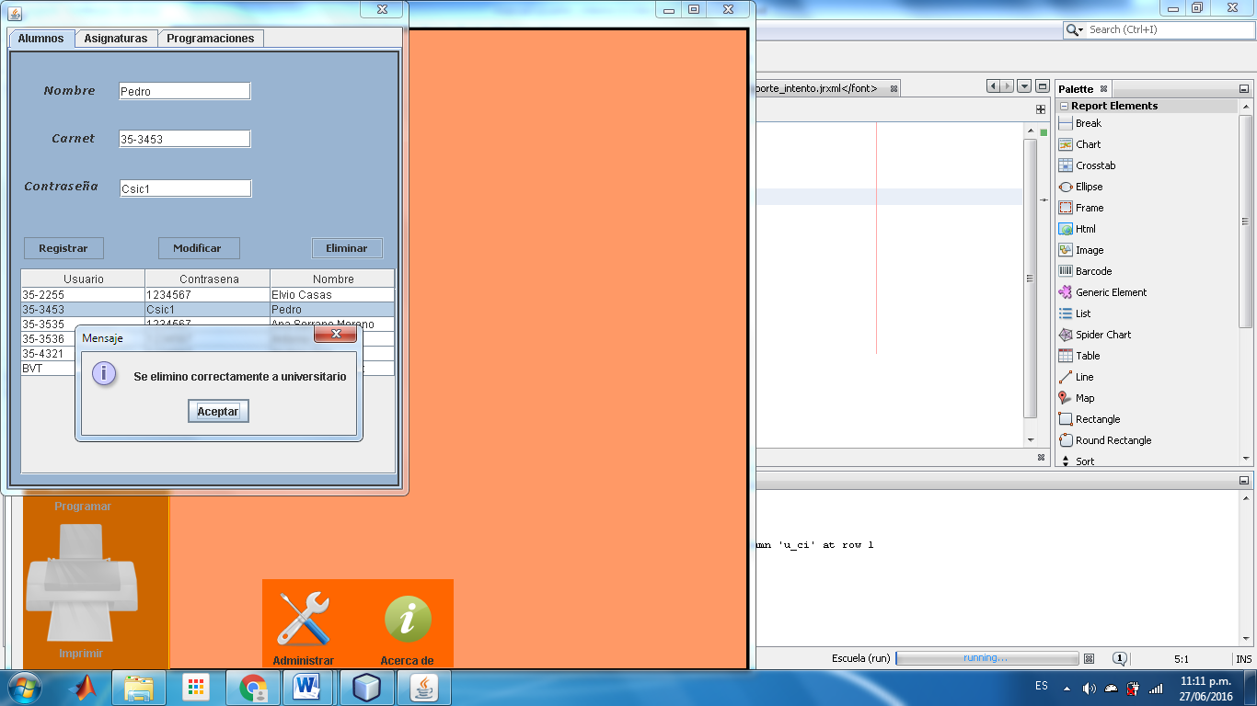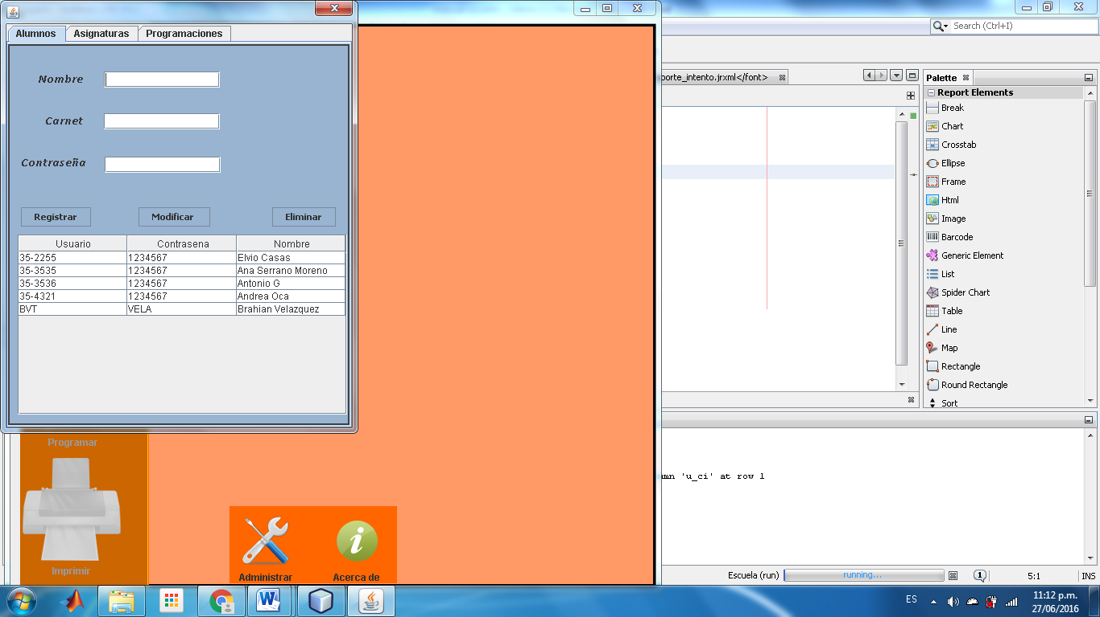

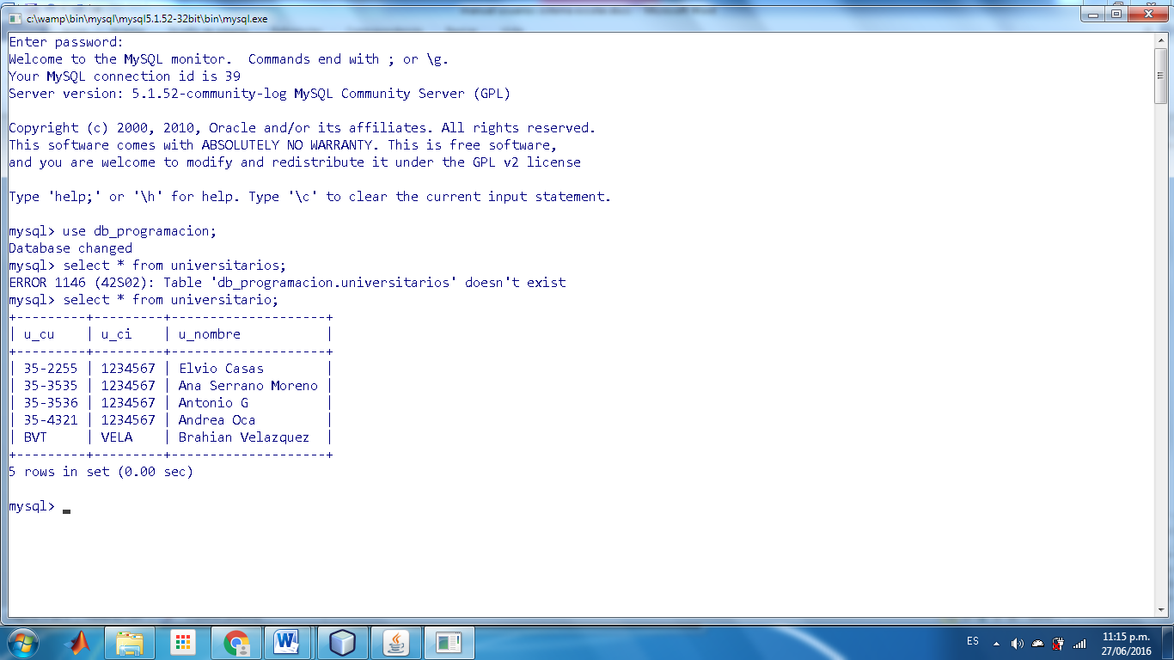**USUARIOS EXISTENTES**

Cuenta para administrar:

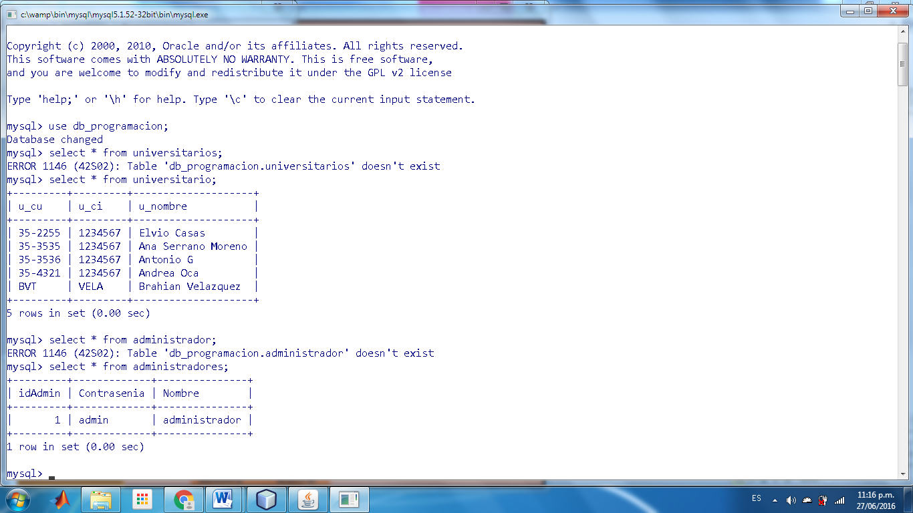

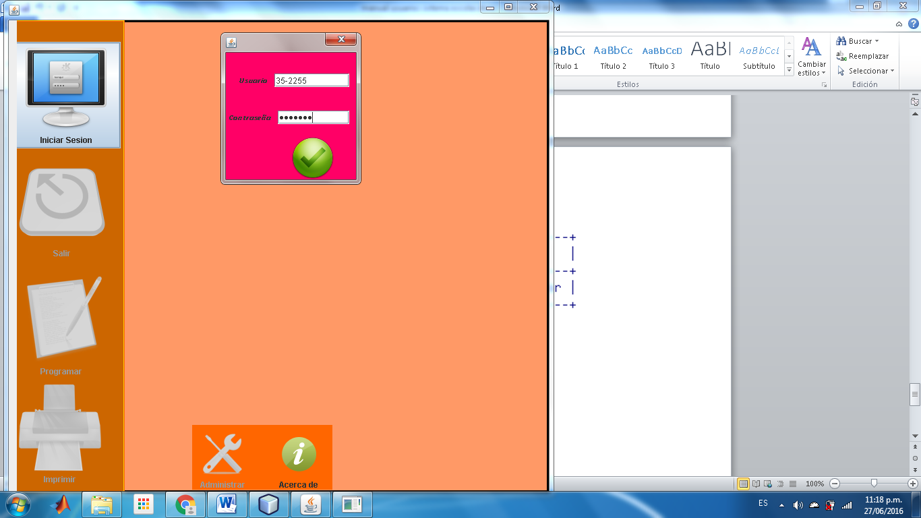Iniciamos sesión como estudiante

Se nos habilitara los botones salir, programar e imprimir:

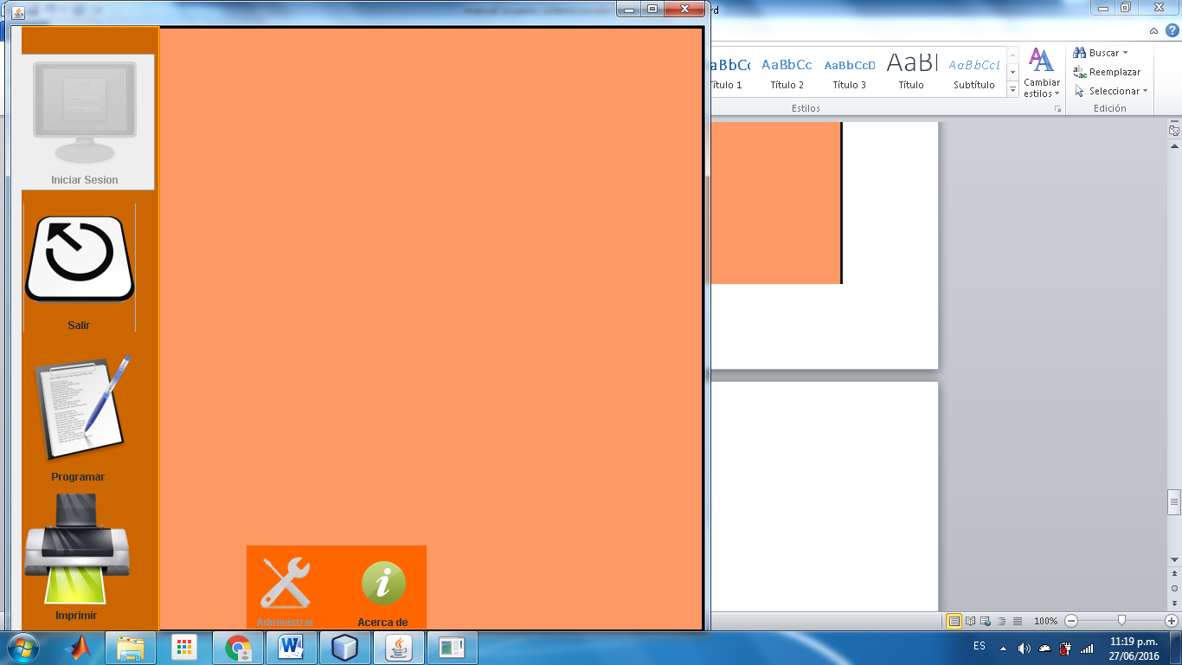

Al presionar el botón programar nos saldrá las materias que se tiene guardadas en la base de datos en forma de tabla para poder escoger las materias que quiera el estudiante.

Dando al botón presionar aparecerá lo siguiente:

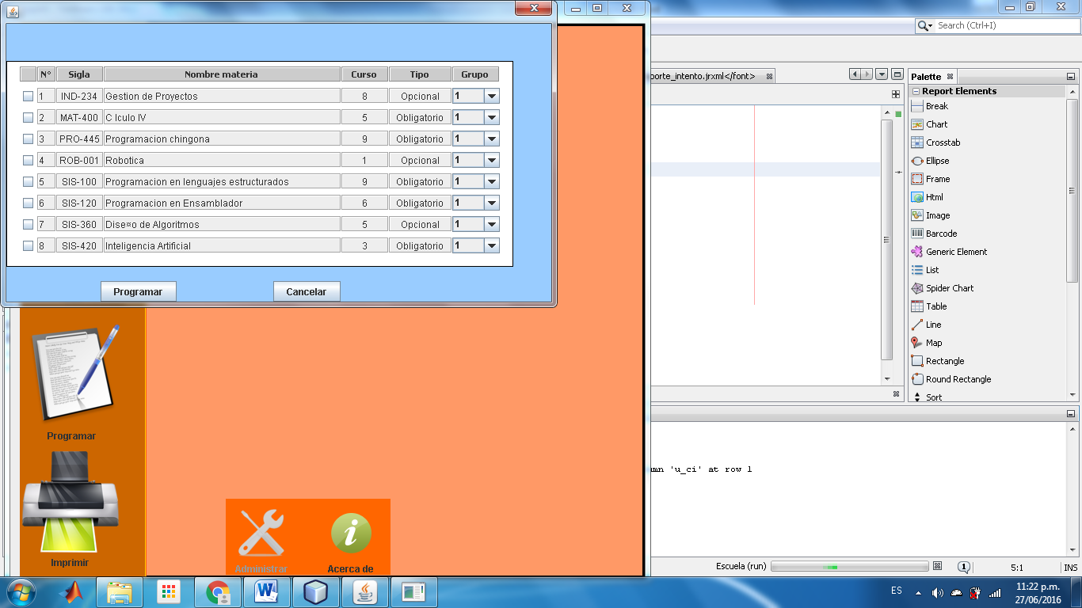

Escogemos las materias y presionamos la parte de programar

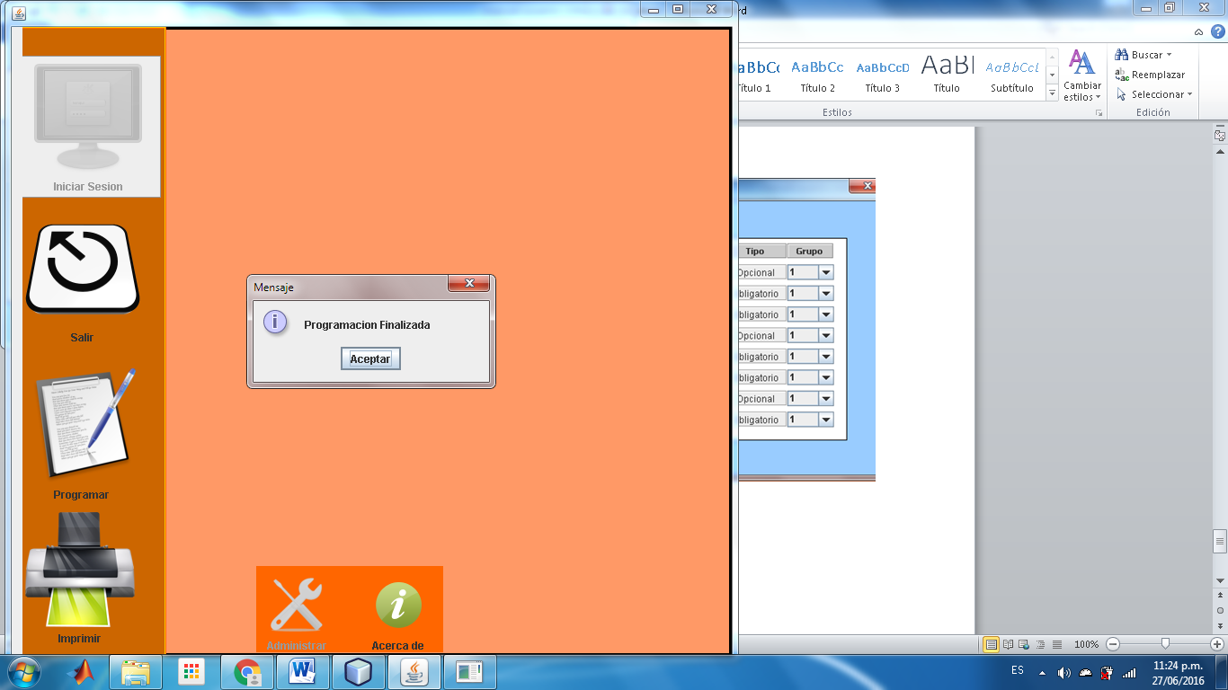

Por ultimo presionamos sobre imprimir y visualizaremos en la tabla solo las materias que se eligieron:

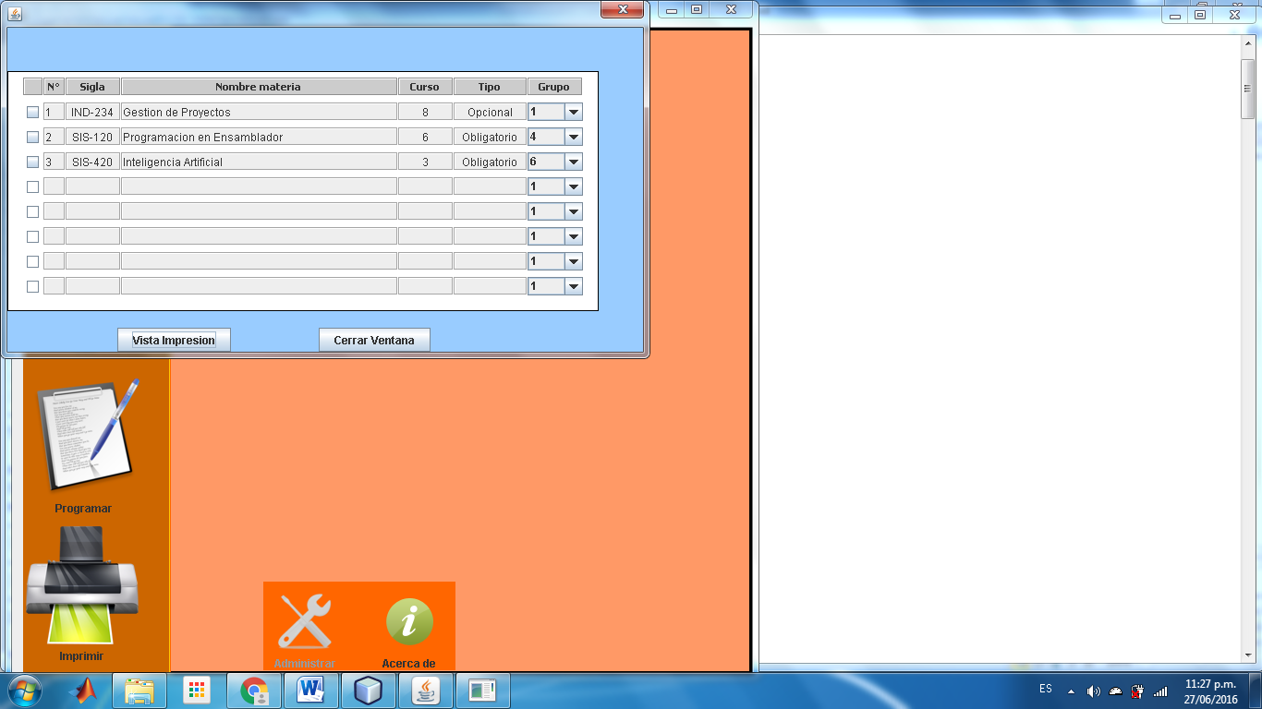

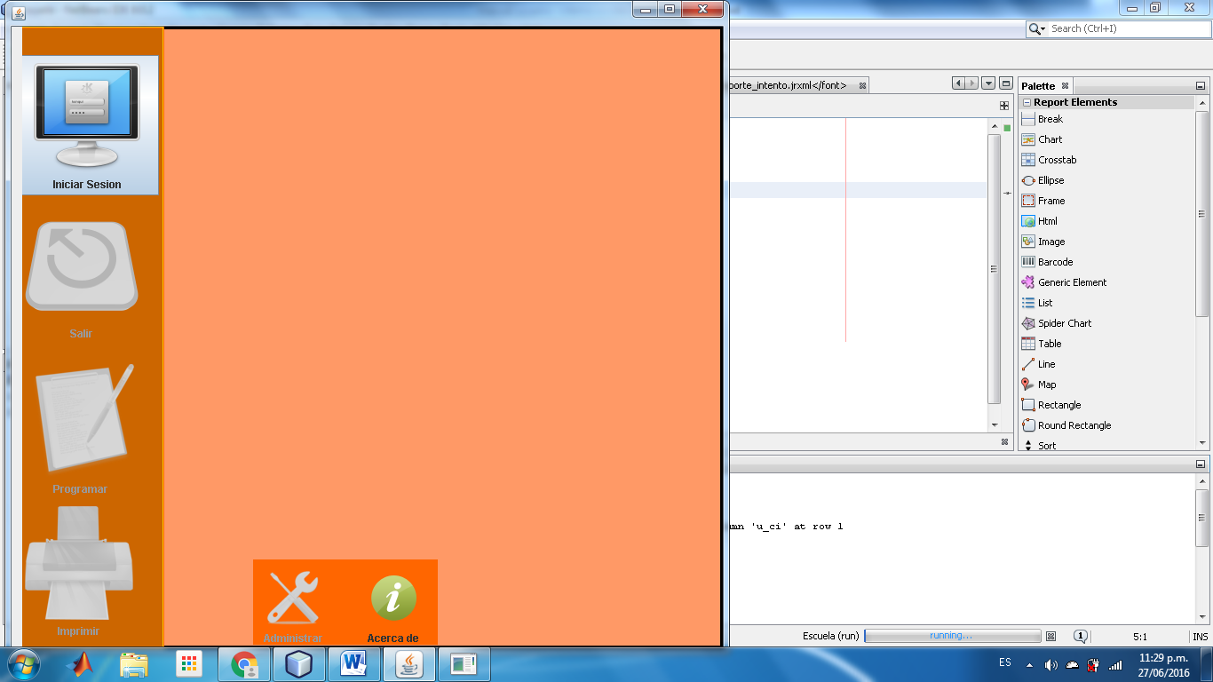Para cerrar sesión presionamos sobre salir y volverá a activarse el botón de inicio de sesión.